**DIAGRAMAS DE CLASES**

**Máquina de la verdad:**

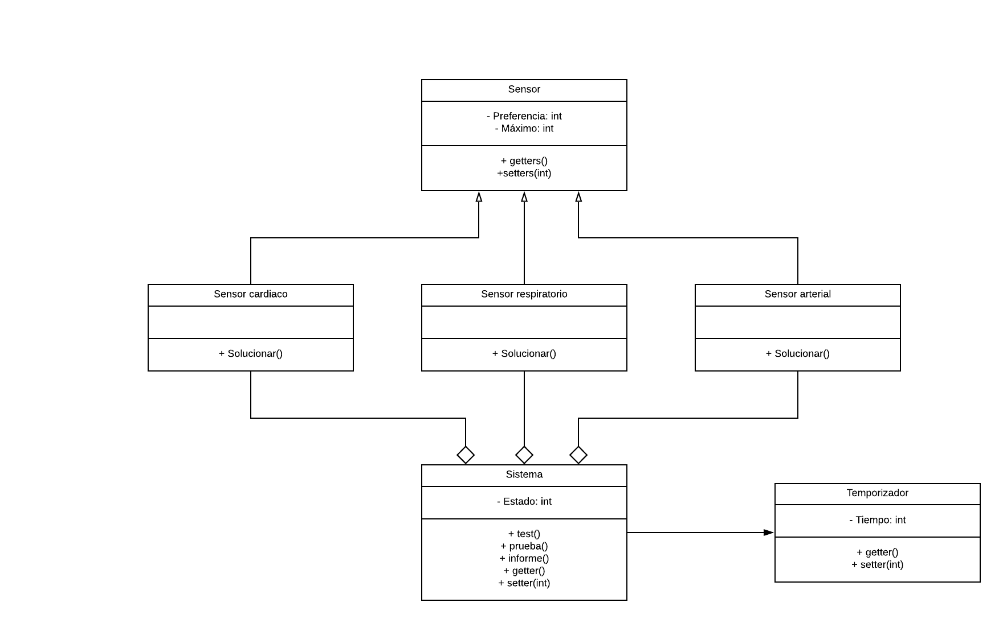

**Ministerio de defensa:**

